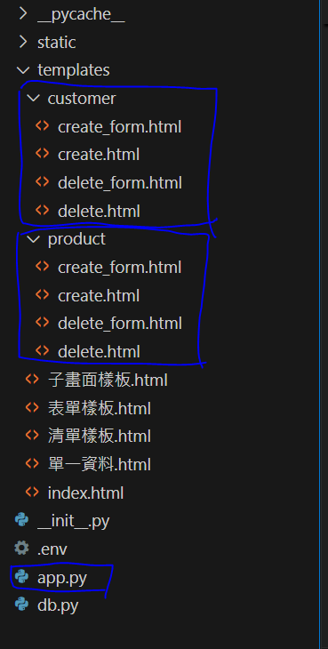

上課 customer

主要練習 product的新增及刪除

#App.py 也要記得更改